HW3 보고서 숙제
전공: 컴퓨터공학과 학년: 4학년 학번: 20212021 이름: 원대호

1. 컴퓨터 실험 환경
[1] OS 에디션 : Windows 11 Home
[2] 버전 : 23H2
[3] OS 빌드 : 22631.4169
[4] CPU : 12th Gen Intel(R) Core(TM) i7-1260P
[5] RAM : 16.0GB
[6] Compiler: Visual Studio 2022 Release Mode / x64 Platform
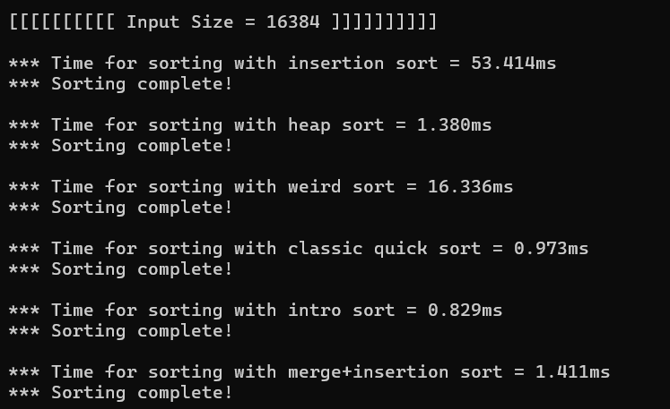
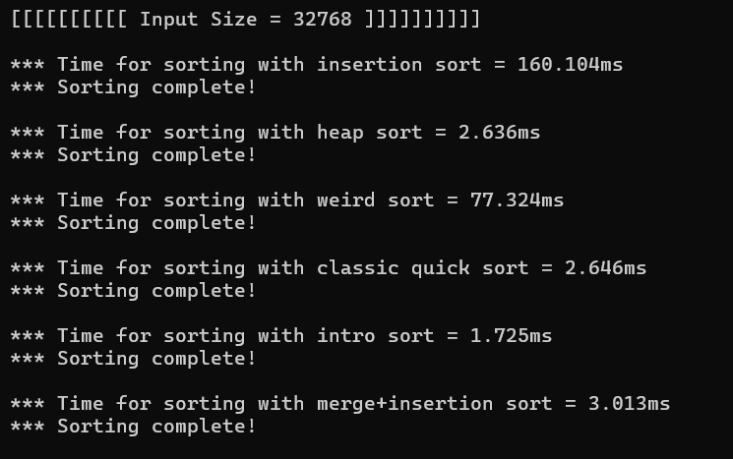
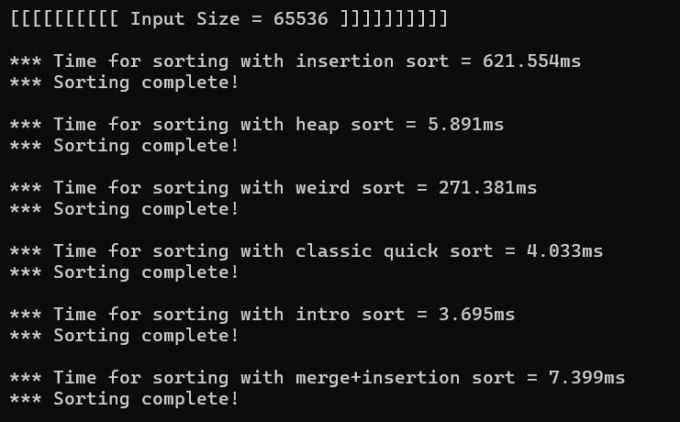
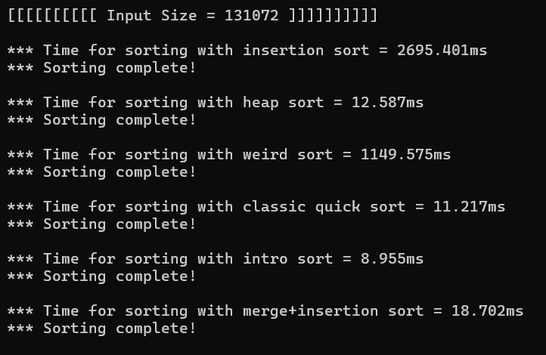
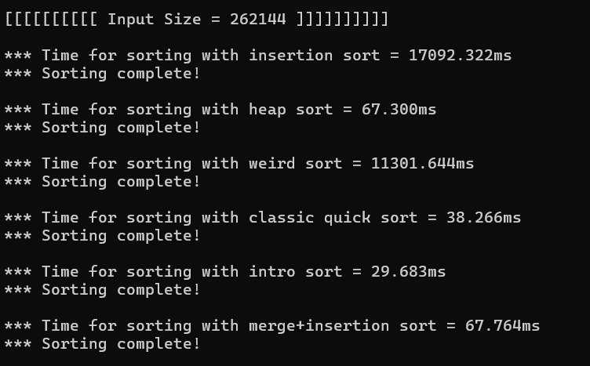
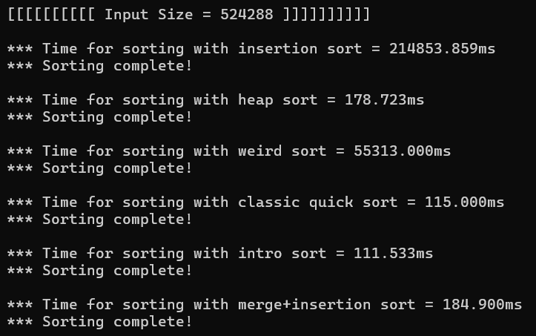
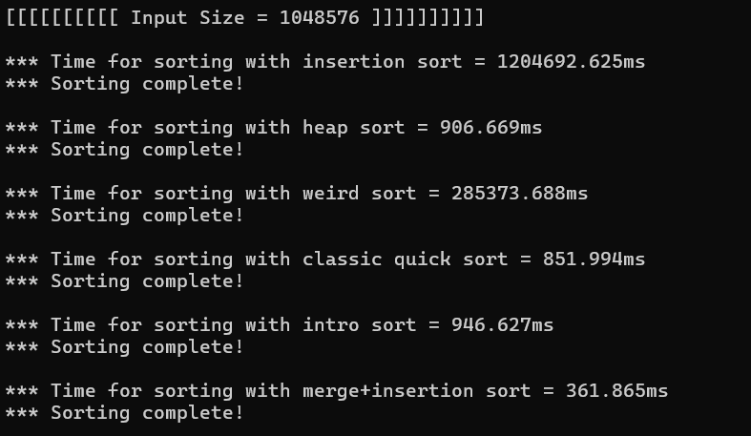

2. 실험 방법
[1] 수업시간에 배운 몇 가지 정렬 알고리즘의 구현을 통하여 정렬기법에 대한 이해도를 높이도록 한다.

[2] 정렬 알고리즘을 구현할 때 수행성능을 제고할 수 있는 최적화기법을 하나씩 적용해가면서 그 효과를 측정하여 봄으로써, 최적의 소프트웨어 구현기술에 대한 이해도를 높인다.

[3] 실험의 정확성을 높이기 위해 3번의 실험을 진행해 평균을 계산한다.

[4] 3번의 실험 후 시간측정결과가 각 정렬방법의 이론적인 time complexity와 일치하는지 비교 분석한다.

3. 구현 방법 ( 6가지 )
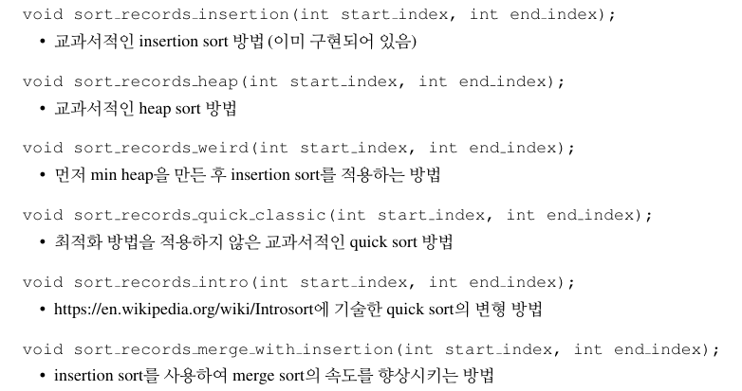

[1] 교과서적인 insertionsort 방법
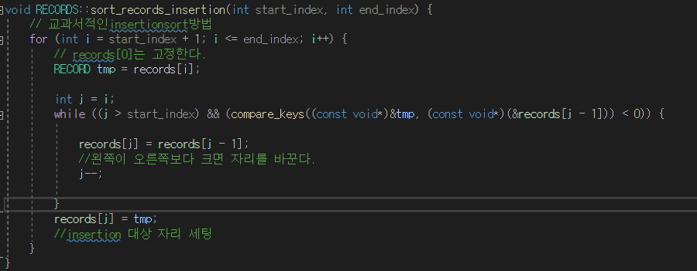
이 함수는 삽입 정렬을사용하여 records 배열의 start_index부터 end_index까지 오름차순으로 정렬합니다. 처음에 records[0]를 고정하고 while문을 반복합니다. 반복 과정에서 왼쪽 요소가 오른쪽 요소보다 크면 자리를 교환합니다. 이론적인 시간복잡도는 O(n^2)입니다.

[2] 교과서적인 heapsort 방법
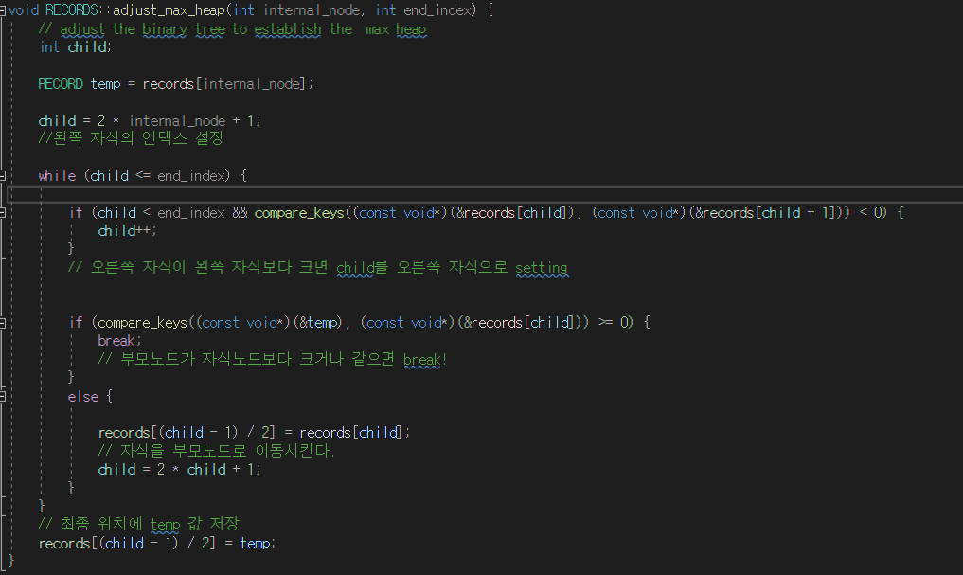
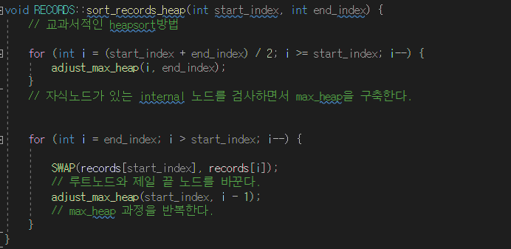
이 함수는 교과서적인 힙 정렬을 사용해 records 배열의 start_index부터 end_index까지 오름차순으로 정렬합니다. 먼저, 자식 노드가 있는 internal node를 검사하면서 max-heap을 구축합니다. 이때 adjust함수를 통해 자식노드가 부모노드보다 크면 자리를 교환하는 과정을 반복합니다. 이후 root노드와 배열의 마지막 노드를 바꾸고, 다시 max-heap으로 조정하는 과정을 반복하며 오름차순으로 정렬합니다. 시간 복잡도는 O(nlogn)입니다.

[3] 먼저 minheap을 만든 후 insertionsort를 적용하는 방법
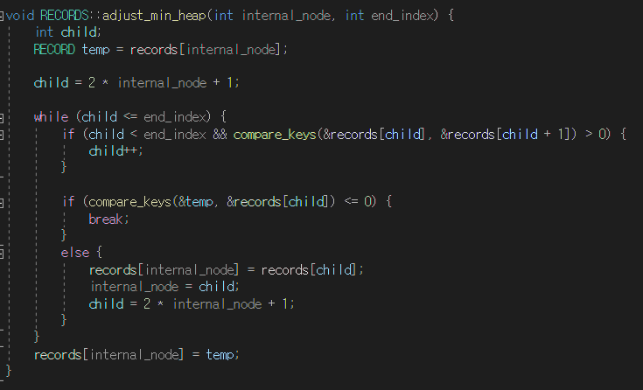
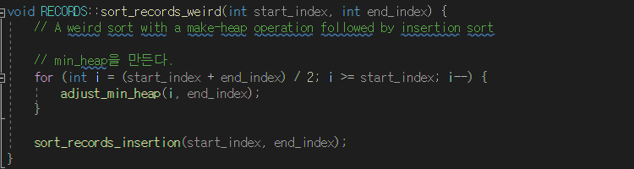
이 함수는 min heap 정렬을 만든 후 insertion 정렬을 적용해 records 배열의 start_index부터 end_index까지 오름차순으로 정렬합니다. 기본 원리에 의하면 어느 정도 정렬이 이루어진 상태에서 insertion sort를 적용하면 좀 더 빠르게 오름차순으로 정렬 할 수 있다. 이론적으로 min-heap 구성 후에 삽입 정렬을 수행하는 전체 알고리즘의 시간 복잡도는 거의 정렬된 data 상태에 대해 O(n+d)로 근사할 수 있습니다.

[4] 최적화방법을 적용하지 않은 교과서적인 quicksort 방법
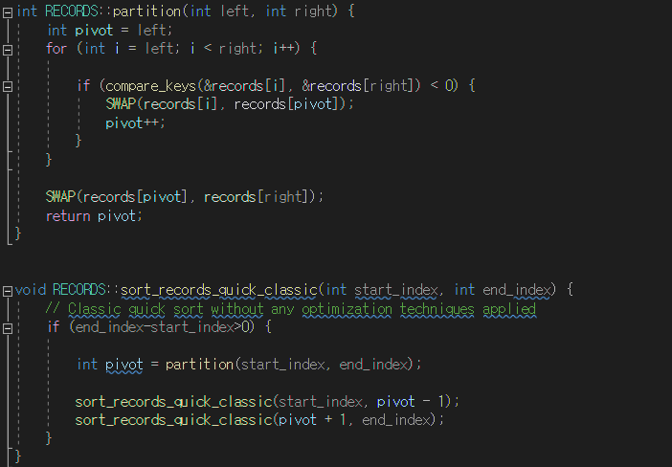
이 함수는 최적화방법을 적용하지 않은 교과서적인 quicksort를 적용해 records 배열의 start_index부터 end_index까지 오름차순으로 정렬합니다. 이때 pivot은 right로 두고, pivot보다 작으면 왼쪽에 두고 pivot보다 크면 오른쪽에 두는 방식을 반복적으로 이행한다. 시간복잡도는 평균적으로 O(nlogn)이지만 최악의 시간복잡도는 O(n^2)입니다.

[5] https://en.wikipedia.org/wiki/Introsort에 기술한 quicksort의 변형 방법
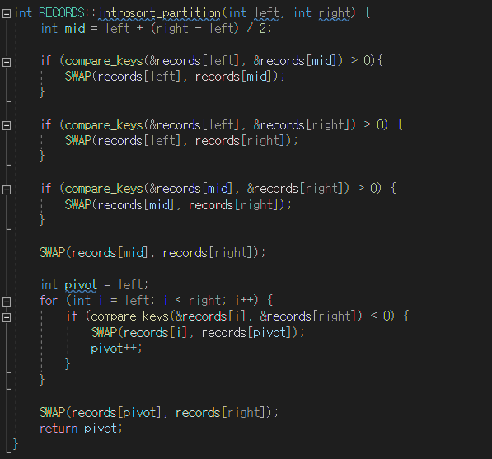
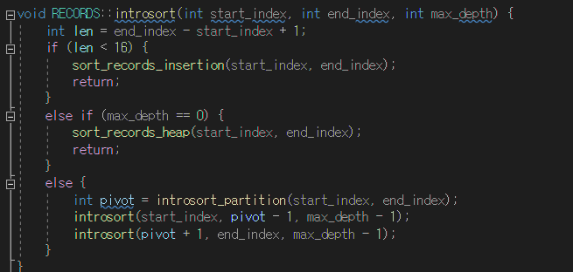
이 함수는 len이 16보다 작을 때 insertion sorting을 이용하고 max_depth가 0이면 heap알고리즘을 사용합니다. 두 가지 경우에 해당하지 않으면 quick sorting을 이용해 records 배열의 start_index부터 end_index까지 오름차순으로 정렬합니다. 이 때 pivot은 중간값으로 setting하고 pivot보다 작으면 왼쪽에 두고 pivot보다 크면 오른쪽에 두는 방식을 반복적으로 수행한다. Introsort의 경우 시간복잡도는 O(nlogn)입니다.

[6] insertionsort를 사용하여 mergesort의 속도를 향상시키는 방법
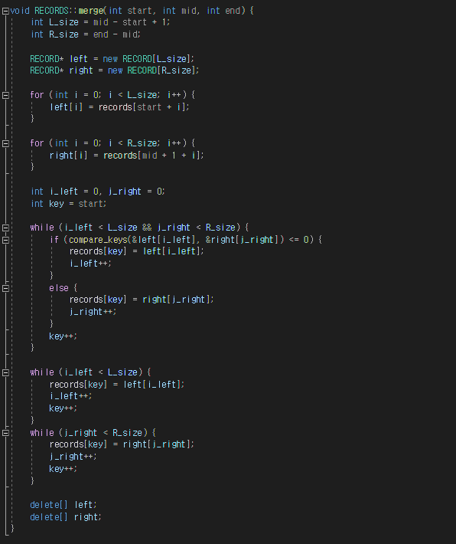
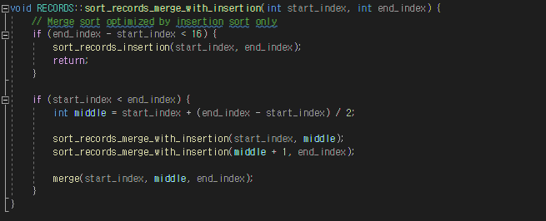
이 함수는 배열 길이가 16보다 작을 때 insertion sorting을 이용하고, 이 경우에 해당하지 않으면 merge sort를 적용해 records 배열의 start_index부터 end_index까지 오름차순으로 정렬합니다. 분할 단계에서는 배열을 중간 인덱스를 기준으로 두 부분으로 나누어 재귀적으로 정렬하고, 최종적으로 두 부분을 병합합니다. 병합 과정에서 임시 배열을 사용하여 각 부분 list의 요소를 비교하며 정렬된 상태로 원래 배열에 저장합니다. 전체 시간 복잡도는 O(nlogn)입니다.

4. 실험 진행 (3번의 시행)

[[[[[[[[[[ Input Size = 16384 ]]]]]]]]]]
*** Time for sorting with insertion sort = 52.647ms 45.228ms 44.634ms
평균 : 47.503ms
*** Time for sorting with heap sort = 1.670ms 1.430ms 1.610ms
평균 : 1.570 ms
*** Time for sorting with weird sort = 19.359ms 16.798ms 16.931ms
평균 : 17.696 ms
*** Time for sorting with classic quick sort = 0.922ms 1.340ms 0.936ms
평균 : 1.066 ms
*** Time for sorting with intro sort = 0.962ms 0.925ms 0.986ms
평균 : 0.958 ms
*** Time for sorting with merge+insertion sort = 1.643ms 2.117ms 1.421ms
평균 : 1.727 ms

[[[[[[[[[[ Input Size = 32768 ]]]]]]]]]]
*** Time for sorting with insertion sort = 166.161ms 152.578ms 144.435ms
평균: 154.391 ms
*** Time for sorting with heap sort = 3.198ms 2.788ms 2.390ms
평균: 2.792 ms
*** Time for sorting with weird sort = 95.202ms 83.059ms 64.320ms
평균: 80.860 ms
*** Time for sorting with classic quick sort = 2.706ms 2.072ms 1.808ms
평균: 2.195 ms
*** Time for sorting with intro sort = 2.525ms 2.525ms 1.980ms
평균: 2.343 ms
*** Time for sorting with merge+insertion sort = 4.011ms 4.165ms 2.597ms
평균: 3.591 ms

[[[[[[[[[[ Input Size = 65536 ]]]]]]]]]]
*** Time for sorting with insertion sort = 723.583ms 662.402ms 633.607ms
평균: 673.197 ms
*** Time for sorting with heap sort = 6.251ms 8.832ms 5.839ms
평균: 6.974 ms
*** Time for sorting with weird sort = 354.795ms 322.152ms 278.991ms
평균: 318.646 ms
*** Time for sorting with classic quick sort = 5.102ms 5.019ms 4.286ms
평균: 4.802 ms
*** Time for sorting with intro sort = 7.252ms 4.631ms 4.930ms
평균: 5.604 ms
*** Time for sorting with merge+insertion sort = 8.424ms 7.501ms 8.643ms
평균: 8.189 ms

[[[[[[[[[[ Input Size = 131072 ]]]]]]]]]]
*** Time for sorting with insertion sort = 3258.000ms 2648.721ms 3335.077ms
평균: 3080.599 ms
*** Time for sorting with heap sort = 23.625ms 16.754ms 21.865ms
평균: 20.081 ms
*** Time for sorting with weird sort = 1486.453ms 1099.597ms 2094.505ms
평균: 1560.185 ms
*** Time for sorting with classic quick sort = 10.507ms 8.804ms 21.668ms
평균: 13.660 ms
*** Time for sorting with intro sort = 13.082ms 10.551ms 13.858ms
평균: 12.497 ms
*** Time for sorting with merge+insertion sort = 20.143ms 14.649ms 24.111ms
평균: 19.634 ms

[[[[[[[[[[ Input Size = 262144 ]]]]]]]]]]
*** Time for sorting with insertion sort = 12447.106ms 11245.862ms 18441.371ms
평균: 14044.113 ms
*** Time for sorting with heap sort = 34.449ms 34.487ms 47.016ms
평균: 38.651 ms
*** Time for sorting with weird sort = 4978.284ms 4530.293ms 8405.525ms
평균: 5964.034 ms
*** Time for sorting with classic quick sort = 22.572ms 18.232ms 29.306ms
평균: 23.370 ms
*** Time for sorting with intro sort = 21.918ms 20.680ms 37.801ms
평균: 26.133 ms
*** Time for sorting with merge+insertion sort = 34.406ms 31.529ms 46.591ms
평균: 37.509 ms

[[[[[[[[[[ Input Size = 524288 ]]]]]]]]]]
*** Time for sorting with insertion sort = 50966.383ms 47488.973ms 156808.094ms
평균: 85154.483 ms
*** Time for sorting with heap sort = 78.609ms 82.031ms 189.242ms
평균: 116.627 ms
*** Time for sorting with weird sort = 21202.281ms 20746.619ms 152948.422ms
평균: 64965.107 ms
*** Time for sorting with classic quick sort = 52.192ms 43.262ms 179.737ms
평균: 91.064 ms
*** Time for sorting with intro sort = 42.168ms 45.704ms 190.758ms
평균: 92.210 ms
*** Time for sorting with merge+insertion sort = 68.095ms 82.125ms 238.148ms
평균: 129.456 ms

[[[[[[[[[[ Input Size = 1048576 ]]]]]]]]]]
*** Time for sorting with insertion sort = 287166.719ms 265567.219ms 1001454.875ms
평균: 518062.271 ms
*** Time for sorting with heap sort = 239.569ms 200.682ms 491.228ms
평균: 310.493 ms
*** Time for sorting with weird sort = 108750.500ms 102574.500ms 369217.969ms
평균: 193514.323 ms
*** Time for sorting with classic quick sort = 108.174ms 123.196ms 237.234ms
평균: 156.868 ms
*** Time for sorting with intro sort = 110.913ms 99.759ms 233.559ms
평균: 148.744 ms
*** Time for sorting with merge+insertion sort = 168.738ms 142.571ms 769.586ms
평균: 360.965 ms
5. 분석 결과
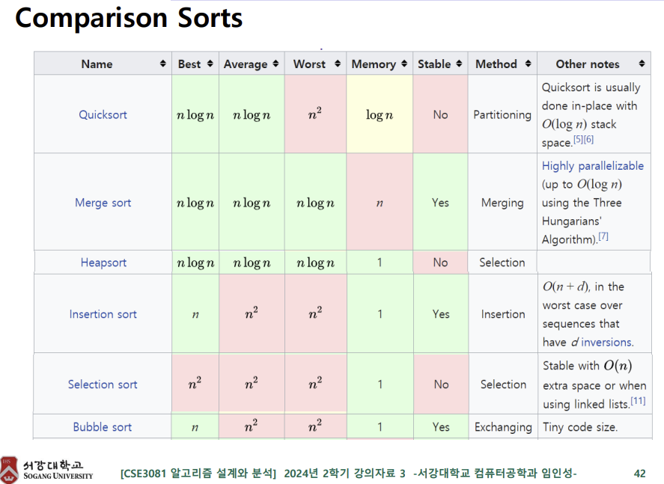

[Algorithm]
1. 교과서적인 insertionsort 방법
2. 교과서적인 heapsort 방법
3. 먼저 minheap을 만든 후 insertionsort를 적용하는 방법
4. 최적화방법을 적용하지 않은 교과서적인 quicksort 방법
5. https://en.wikipedia.org/wiki/Introsort에 기술한 quicksort의 변형 방법
6. insertionsort를 사용하여 mergesort의 속도를 향상시키는 방법

Algorithm | 16384 | 32768 | 65536 | 131072 | 262144 | 524288 | 1048576
1 | 47.503 | 154.391 | 673.197 | 3080.599 | 14044.113 | 85154.483 | 518062.271
2 | 1.570 | 2.792 | 6.974 | 20.081 | 38.651 | 116.627 | 310.493
3 | 17.696 | 80.860 | 318.646 | 1560.185 | 5964.034 | 64965.107 | 193514.323
4 | 1.066 | 2.195 | 4.802 | 13.660 | 23.370 | 91.064 | 156.868
5 | 0.958 | 2.343 | 5.604 | 12.497 | 26.133 | 92.210 | 148.744
6 | 1.727 | 3.591 | 8.189 | 19.634 | 37.509 | 129.456 | 360.965

[1] 데이터 분석 : 교과서적인 insertionsort 방법
Algorithm | 16384 | 32768 | 65536 | 131072 | 262144 | 524288 | 1048576
1 | 47.503 | 154.391 | 673.197 | 3080.599 | 14044.113 | 85154.483 | 518062.271

[1] N=16384와 N=32768의 관계
값 154.391은 47.503의 약 3.25배
[2] N=32768과 N=65536의 관계
값 673.197은 154.391의 약 4.36배
[3] N=65536과 N=131072의 관계
값 3080.599는 673.197의 약 4.58배
[4] N=131072와 N=262144의 관계
값 14044.113은 3080.599의 약 4.56배
[5] N=262144와 N=524288의 관계
값 85154.483은 14044.113의 약 6.06배
[6] N=524288와 N=1048576의 관계
값 518062.271은 85154.483의 약 6.08배

결론 : 이 알고리즘의 이론적인 시간 복잡도는 O(n^2)이며, 입력 크기 N이 증가할 때 수행 시간이 N^2에 비례해 증가한다. 즉, 입력 크기가 두 배가 되면 약 4배의 증가율을 이론적으로 보여야 한다. 각 단계에서 실제 측정된 수행 시간은 이론적인 시간 복잡도와 매우 유사한 증가율을 보이고 있다.

[2] 데이터 분석 : 교과서적인 heapsort 방법
Algorithm | 16384 | 32768 | 65536 | 131072 | 262144 | 524288 | 1048576
2 | 1.570 | 2.792 | 6.974 | 20.081 | 38.651 | 116.627 | 310.493

[1] N=16384와 N=32768의 관계
값 2.792은 1.570의 약 1.78배
[2] N=32768과 N=65536의 관계
값 6.974은 2.792의 약 2.50배
[3] N=65536과 N=131072의 관계
값 20.081은 6.974의 약 2.88배
[4] N=131072와 N=262144의 관계
값 38.651은 20.081의 약 1.92배
[5] N=262144와 N=524288의 관계
값 116.627은 38.651의 약 3.02배
[6] N=524288와 N=1048576의 관계
값 310.493은 116.627의 약 2.66배

결론 : 이 알고리즘의 이론적인 시간 복잡도는 O(nlogn)이며, n에 log 함수가 추가된 것이다. N이 커질수록 로그 함수의 영향이 서서히 증가하게 된다. 이론적인 증가율은 약 2.33배이다. 각 단계에서 실제 측정된 수행 시간은 이론적인 시간 복잡도와 대체적으로 유사한 증가율을 보이고 있다.

[3] 데이터 분석 : 먼저 minheap을 만든 후 insertionsort를 적용하는 방법
Algorithm | 16384 | 32768 | 65536 | 131072 | 262144 | 524288 | 1048576
3 | 17.696 | 80.860 | 318.646 | 1560.185 | 5964.034 | 64965.107 | 193514.323

[1] N=16384와 N=32768의 관계
값 80.860은 17.696의 약 4.57배
[2] N=32768과 N=65536의 관계
값 318.646은 80.860의 약 3.94배
[3] N=65536과 N=131072의 관계
값 1560.185는 318.646의 약 4.89배
[4] N=131072와 N=262144의 관계
값 5964.034는 1560.185의 약 3.82배
[5] N=262144와 N=524288의 관계
값 64965.107은 5964.034의 약 10.89배
[6] N=524288와 N=1048576의 관계
값 193514.323은 64965.107의 약 2.98배

결론 : 이 알고리즘은 먼저 min-heap을 통해 데이터의 정렬 상태를 개선하고 나서 insertion sort를 적용하여 정렬 효율을 높이려는 목적이 있습니다. 그러나 실험 결과에 따르면 입력 크기 N이 증가할수록, 실제 시간 복잡도는 O(n+d)보다는 더욱 높은 증가율을 보였습니다. 이는 데이터가 커질수록 min-heap으로 구성된 리스트와 오름차순 정렬 리스트 간의 차이가 더욱 커져, insertion sort가 예상보다 더 많은 연산을 수행하게 된 것으로 분석된다.

[4] 데이터 분석 : 최적화방법을 적용하지 않은 교과서적인 quicksort 방법
Algorithm | 16384 | 32768 | 65536 | 131072 | 262144 | 524288 | 1048576
4 | 1.066 | 2.195 | 4.802 | 13.660 | 23.370 | 91.064 | 156.868

[1] N=16384와 N=32768의 관계
값 2.195는 1.066의 약 2.06배
[2] N=32768과 N=65536의 관계
값 4.802는 2.195의 약 2.19배
[3] N=65536과 N=131072의 관계
값 13.660은 4.802의 약 2.84배
[4] N=131072와 N=262144의 관계
값 23.370은 13.660의 약 1.71배
[5] N=262144와 N=524288의 관계
값 91.064는 23.370의 약 3.90배
[6] N=524288와 N=1048576의 관계
값 156.868은 91.064의 약 1.72배

결론 : 이 알고리즘은 최적화 방법을 적용하지 않은 교과서적인 Quicksort 방식이다. 실험에서는 pivot을 배열의 가장 오른쪽 요소로 설정하여, pivot보다 작으면 왼쪽에, 크면 오른쪽에 위치시키는 정렬 방식을 적용했다. 이 알고리즘의 평균 시간 복잡도는 O(nlogn)이며, 최악의 경우 O(n^2)이다. 이론적으로 증가율은 약 2배에서 4배 사이로 예상되며, 실험 결과 역시 이러한 이론적 증가율과 비슷한 경향을 보였다. Quicksort는 pivot 위치에 따라 성능이 달라질 수 있어 성능 분석에 유의가 필요하다.

[5] 데이터 분석 : https://en.wikipedia.org/wiki/Introsort에 기술한 quicksort의 변형 방법
Algorithm | 16384 | 32768 | 65536 | 131072 | 262144 | 524288 | 1048576
5 | 0.958 | 2.343 | 5.604 | 12.497 | 26.133 | 92.210 | 148.744

[1] N=16384와 N=32768의 관계
값 2.343는 0.958의 약 2.45배
[2] N=32768과 N=65536의 관계
값 5.604는 2.343의 약 2.39배
[3] N=65536과 N=131072의 관계
값 12.497는 5.604의 약 2.23배
[4] N=131072와 N=262144의 관계
값 26.133는 12.497의 약 2.09배
[5] N=262144와 N=524288의 관계
값 92.210는 26.133의 약 3.53배
[6] N=524288와 N=1048576의 관계
값 148.744는 92.210의 약 1.61배

결론 : 이 알고리즘은 list의 길이가 16보다 작을 때 insertion sorting을 이용하고 max_depth가 0이면 heap알고리즘을 사용한다. 두 가지 경우에 해당하지 않으면 quick sorting을 이용해 오름차순으로 정렬한다. 이 때 pivot은 중간값으로 setting하고 pivot보다 작으면 왼쪽에 두고 pivot보다 크면 오른쪽에 두는 방식을 반복적으로 수행한다. 시간복잡도는 O(nlogn)이다. 이론적으로 증가율은 약 2.33배 정도의 증가율을 보여야 한다. 실험결과 이론적인 시간복잡도와 대체적으로 유사한 증가율을 보임을 확인할 수 있다.

[6] 데이터 분석 : insertionsort를 사용하여 mergesort의 속도를 향상시키는 방법
Algorithm | 16384 | 32768 | 65536 | 131072 | 262144 | 524288 | 1048576
6 | 1.727 | 3.591 | 8.189 | 19.634 | 37.509 | 129.456 | 360.965

[1] N=16384와 N=32768의 관계
값 3.591은 1.727의 약 2.08배
[2] N=32768과 N=65536의 관계
값 8.189는 3.591의 약 2.28배
[3] N=65536과 N=131072의 관계
값 19.634는 8.189의 약 2.40배
[4] N=131072와 N=262144의 관계
값 37.509는 19.634의 약 1.91배
[5] N=262144와 N=524288의 관계
값 129.456는 37.509의 약 3.45배
[6] N=524288와 N=1048576의 관계
값 360.965는 129.456의 약 2.79배

결론: 이 알고리즘은 배열 길이가 16보다 작을 때 insertion sorting을 이용하고, 이 경우에 해당하지 않으면 merge sort를 적용해 오름차순으로 정렬한다. 분할 단계에서는 배열을 중간 인덱스를 기준으로 두 부분으로 나누어 재귀적으로 정렬하고, 최종적으로 두 부분을 병합한다. 병합 과정에서 임시 배열을 사용하여 각 부분 list의 요소를 비교하며 정렬된 상태로 원래 배열에 저장한다. 전체 시간 복잡도는 O(nlogn)이다. 이론적으로 증가율은 약 2.33배 정도의 증가율을 보여야 한다. 실험결과 이론적인 시간복잡도와 대체적으로 유사한 증가율을 보임을 확인할 수 있다.

6. 실험 결과
[Algorithm]
1. 교과서적인 insertionsort 방법
2. 교과서적인 heapsort 방법
3. 먼저 minheap을 만든 후 insertionsort를 적용하는 방법
4. 최적화방법을 적용하지 않은 교과서적인 quicksort 방법
5. https://en.wikipedia.org/wiki/Introsort에 기술한 quicksort의 변형 방법
6. insertionsort를 사용하여 mergesort의 속도를 향상시키는 방법

Algorithm | 16384 | 32768 | 65536 | 131072 | 262144 | 524288 | 1048576
1 | 47.503 | 154.391 | 673.197 | 3080.599 | 14044.113 | 85154.483 | 518062.271
2 | 1.570 | 2.792 | 6.974 | 20.081 | 38.651 | 116.627 | 310.493
3 | 17.696 | 80.860 | 318.646 | 1560.185 | 5964.034 | 64965.107 | 193514.323
4 | 1.066 | 2.195 | 4.802 | 13.660 | 23.370 | 91.064 | 156.868
5 | 0.958 | 2.343 | 5.604 | 12.497 | 26.133 | 92.210 | 148.744
6 | 1.727 | 3.591 | 8.189 | 19.634 | 37.509 | 129.456 | 360.965

교과서적인 insertion sorting은 실험 결과 이론적인 시간 복잡도와 일치하는 O(n^2)증가율을 보였다. 6가지 알고리즘 중 가장 큰 시간 복잡도를 보이는 결과가 나타났다. Minheap-insertion sorting은 min heap을 만든 후 insertion sorting을 적용한다. 어느 정도 정렬된 상태에서 insertion sorting을 적용해 교과서적인 insertion sorting 알고리즘보다 sorting하는 데 적은 시간이 걸렸다. 그러나 기대했던 O(n)시간 복잡도보다는 더욱 높은 시간 복잡도를 보였다. 이는 데이터가 커질수록 min-heap으로 구성된 리스트와 오름차순 정렬 리스트 간의 차이가 더욱 커져, insertion sort가 예상보다 더 많은 연산을 수행하게 된 것으로 분석된다. 교과서적인 heap sorting은 O(nlogn)으로 실험 결과 이론적인 시간 복잡도와 대체적으로 유사한 증가율을 보였다. 대체적으로 insertion sorting-merge sorting과 비슷한 시간 복잡도를 보였다. insertion sorting-merge sorting은 O(nlogn)으로 실험 결과 이론적인 시간 복잡도와 대체적으로 유사한 증가율을 보였다. 배열의 길이가 어떤 값 이하일 때 insertion sort를 이용하는 것이 효율적인 지에 대해서 유의해야 한다. 최적화 방법을 사용하지 않은 quick sort는 평균 시간 복잡도는 O(nlogn)이며, 최악의 경우 O(n^2)이다. 이론적으로 증가율은 약 2배에서 4배 사이로 예상되며, 실험 결과 역시 이러한 이론적 증가율과 비슷한 경향을 보였다. 최적화 방법을 사용하지 않았기 때문에 pivot을 right에 두고 실험을 진행했다. 최악의 경우가 O(n^2)이라 n이 증가할수록 가장 높은 시간 복잡도를 가진 알고리즘이 될 것으로 예상했으나 intro sort와 더불어 6개의 알고리즘 중 시간 복잡도면에서 매우 효율적인 알고리즘으로 판단됐다. Intro sort는 list의 길이가 16보다 작을 때 insertion sorting을 이용하고 max_depth가 0이면 heap알고리즘을 사용한다. 두 가지 경우에 해당하지 않으면 quick sorting을 이용해 오름차순으로 정렬한다. 이 때 pivot은 중간 값으로 setting하고 pivot보다 작으면 왼쪽에 두고 pivot보다 크면 오른쪽에 두는 방식을 반복적으로 수행한다. 실험결과 이론적인 시간복잡도와 대체적으로 유사한 증가율을 보였다. 이때 처음에 max_depth를 어떤 값으로 세팅할지 유의해야 한다. 처음 예상하기로 intro sorting이 가장 빠를 것으로 예상했으나 실험 결과 특정 n에 대해 quick sorting이 더 빠른 경우도 나타났다. 두 알고리즘의 pivot setting 위치가 달라 절대적인 비교를 할 수는 없지만, intro sort는 최악의 경우에 heap sort로 전환하며, 이 과정에서 추가적인 오버헤드가 발생한다. 또한, heap sort 전환 시 메모리 접근이 비효율적이 돼 캐시 성능이 저하될 수 있다. 이에 특정 n에 대해 교과서적인 quick sort가 intro sort보다 더 빠른 경우가 발생할 수 있는 것으로 판단된다.

